Карта границ населенных пунктов (в том числе границ образуемых населенных пунктов), входящих в состав муниципального образования город Тула Генерального плана муниципального образования город Тула, утвержденного решением Тульской городской Думы от 23.12.2016 № 33/838
(проектное предложение)

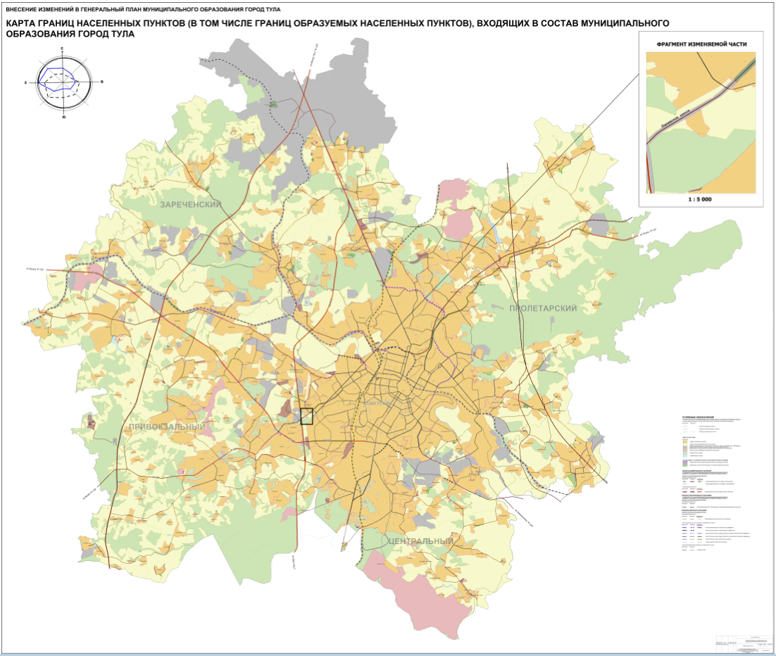

Фрагмент карты границ населенных пунктов (в том числе границ образуемых населенных пунктов), входящих в состав муниципального образования город Тула Генерального плана муниципального образования город Тула, утвержденного решением Тульской городской Думы от 23.12.2016 № 33/838
(существующее положение)

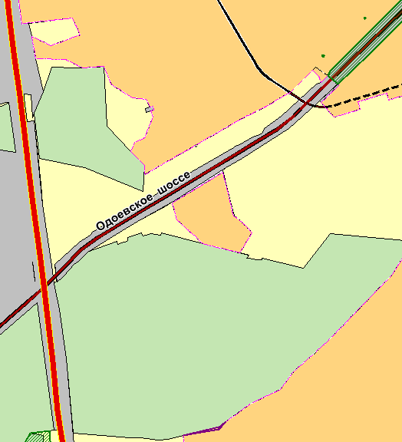

Фрагмент карты границ населенных пунктов (в том числе границ образуемых населенных пунктов), входящих в состав муниципального образования город Тула Генерального плана муниципального образования город Тула, утвержденного решением Тульской городской Думы от 23.12.2016 № 33/838
(проектное предложение)

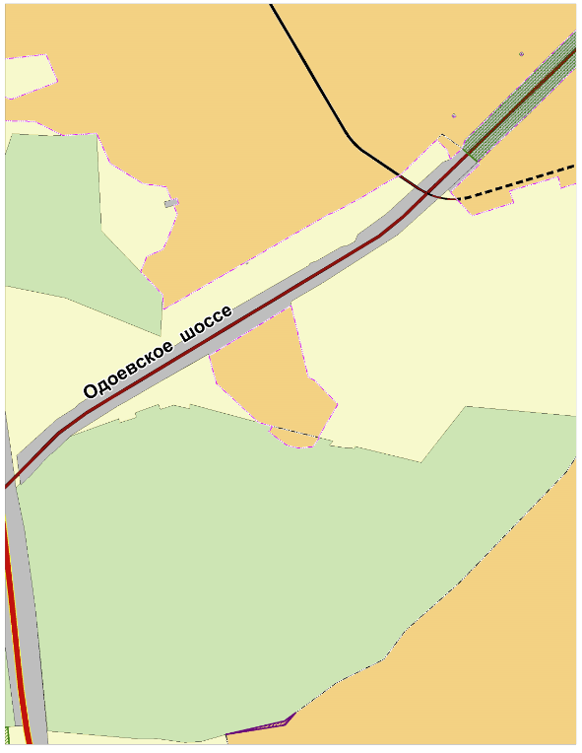
Карта функциональных зон Генерального плана муниципального образования город Тула, утвержденного решением Тульской городской Думы от 23.12.2016 № 33/838
(проектное предложение)

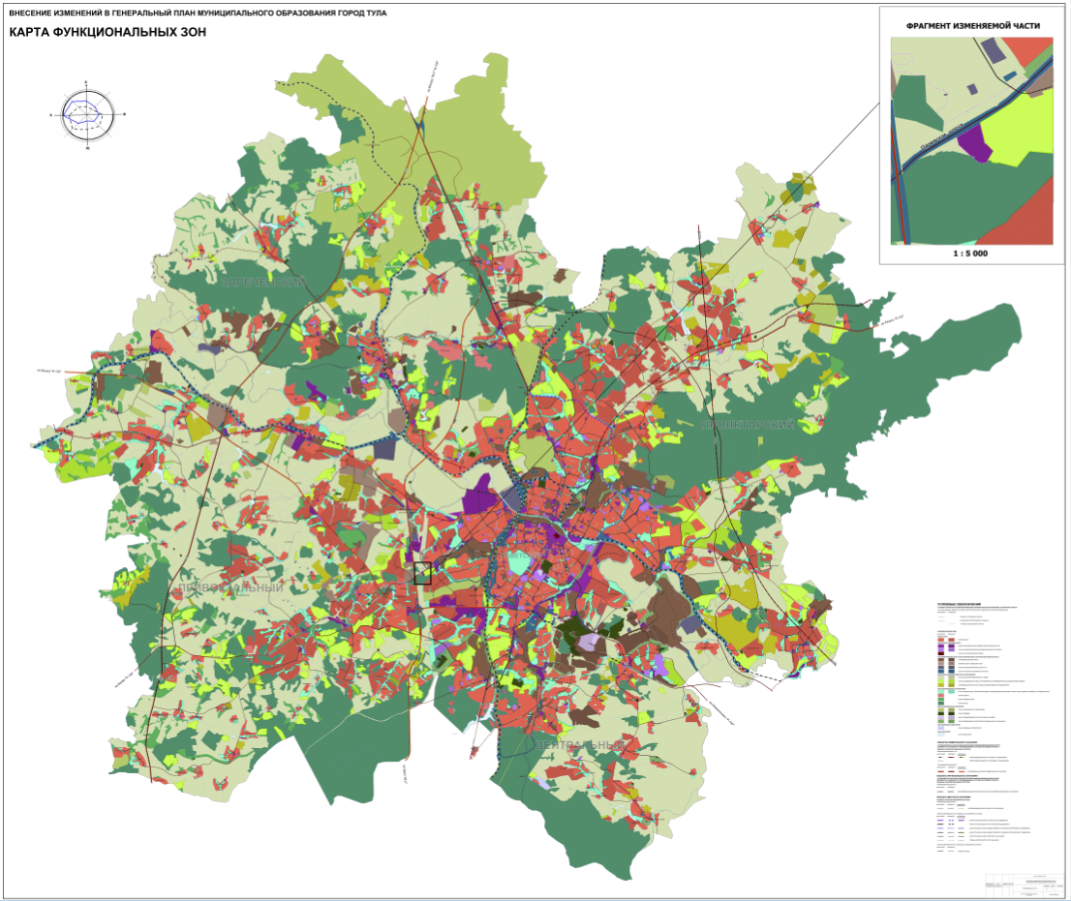

Фрагмент карты функциональных зон Генерального плана муниципального образования город Тула, утвержденного решением Тульской городской Думы от 23.12.2016 № 33/838
(существующее положение)

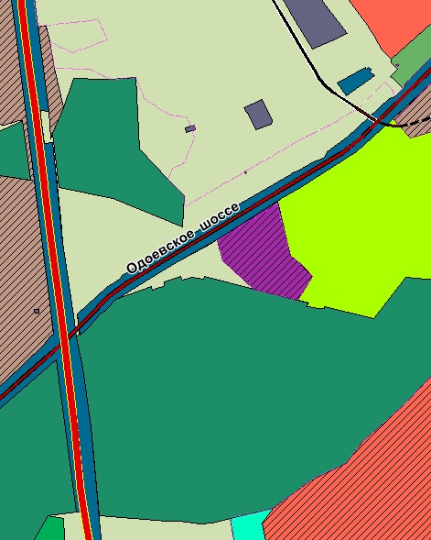

Фрагмент карты функциональных зон Генерального плана муниципального образования город Тула, утвержденного решением Тульской городской Думы от 23.12.2016 № 33/838
(проектное предложение)

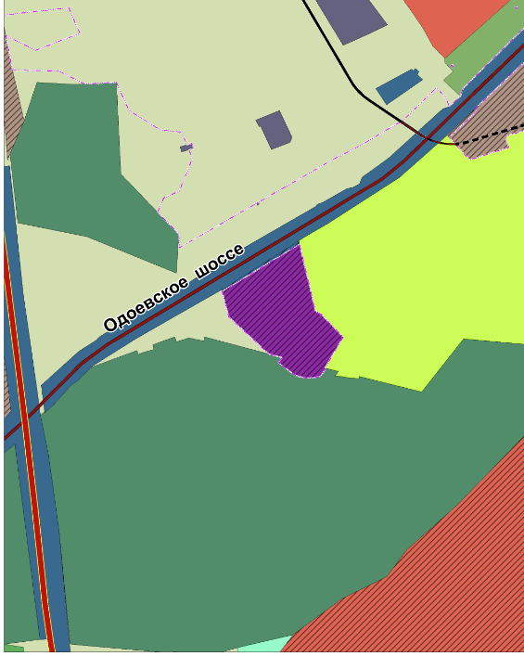

СВЕДЕНИЯ О ГРАНИЦАХ НАСЕЛЕННЫХ ПУНКТОВ (В ТОМ ЧИСЛЕ ГРАНИЦАХ ОБРАЗУЕМЫХ НАСЕЛЕННЫХ ПУНКТОВ), ВХОДЯЩИХ В СОСТАВ МУНИЦИПАЛЬНОГО ОБРАЗОВАНИЯ ГОРОД ТУЛА
Часть 4

ФЕДОРОВСКИЙ, ЗАЙЦЕВСКИЙ, ИНШИНСКИЙ, РАССВЕТОВСКИЙ СЕЛЬСКИЕ ОКРУГА

(изменяемая часть)

Поселок Петровский

Графическое описание местоположения границ населенного пункта

 |  |  | Лист N
ОПИСАНИЕ МЕСТОПОЛОЖЕНИЯ ГРАНИЦ
Тульская область, муниципальное образование город Тула, Поселок Петровский
(наименование объекта местоположение границ, которого описано
(далее - объект)

Сведения об объекте
N п/п | Характеристики объекта | Описание характеристик
1 | 2 | 3
1 | Местоположение объекта | Поселок Петровский  Тульская область, муниципальное образование город Тула
2 | Площадь объекта +/- величина погрешности определения площади  (P +/- Дельта P) | Участок №1 – 239,18 га,  Участок №2 – 31,38 га,  Участок №3 – 2,53 га,  Участок №4 – 5,78 га.
3 | Иные характеристики объекта

 |  |  |  | Лист N
ОПИСАНИЕ МЕСТОПОЛОЖЕНИЯ ГРАНИЦ
Поселок Петровский
____________________________________________
(наименование объекта)
Тульская область, муниципальное образование город Тула, Поселок Петровский

Сведения о местоположении границ объекта
1. Система координат МСК-71.1
2. Сведения о характерных точках части (частей) границы объекта
Обозначение характерных точек части границы | Координаты, м |  | Метод определения координат и средняя квадратическая погрешность положения характерной точки (Mt), м | Описание обозначения точки
Обозначение характерных точек части границы | X | Y |  | Описание обозначения точки
1 | 2 | 3 | 4 | 5
Участок №1
 | 743420.21 | 256852.48
 | 743465.71 | 256828.6
 | 743484.65 | 256821.33
 | 743495.41 | 256816.12
 | 743529.11 | 256829.09
 | 743575.58 | 256801.08
 | 743592.49 | 256770.48
 | 743607.88 | 256763.2
 | 743640.72 | 256745.23
 | 743545.46 | 256584.39
 | 743577.35 | 256557.11
 | 743667.42 | 256455.9
 | 743749.69 | 256431.82
 | 743746.17 | 256365.31
 | 743779.42 | 256366.78
 | 743770.96 | 256354.92
 | 743762.26 | 256335.26
 | 743734.12 | 256298.3
 | 743726.5 | 256288.3
 | 743878.09 | 256209.11
 | 743872.6 | 256198.38
 | 743855.36 | 256164.64
 | 743745.96 | 256133.83
 | 743737.96 | 256129.25
 | 743721.96 | 256120.93
 | 743660.81 | 255959.83
 | 743654.91 | 255940.24
 | 743648.93 | 255926.31
 | 743632.86 | 255913.09
 | 743609.78 | 255908.16
 | 743586.25 | 255911.11
 | 743568.81 | 255917.29
 | 743530.41 | 255942.43
 | 743517.24 | 255862.97
 | 743465.52 | 255842.08
 | 743453.15 | 255819.48
 | 743444.88 | 255820.79
 | 743437.73 | 255803.14
 | 743398.37 | 255706
 | 743405.61 | 255697.41
 | 743389.46 | 255676
 | 743367.86 | 255647.36
 | 743357.3 | 255624.47
 | 743459 | 255573.32
 | 743534.91 | 255583.72
 | 743564.64 | 255576.69
 | 743569.11 | 255565.32
 | 743609.04 | 255556.16
 | 743613.99 | 255555.07
 | 743640.93 | 255551.57
 | 743667.84 | 255559.3
 | 743691.87 | 255566.2
 | 743715.9 | 255573.1
 | 743733.65 | 255579.53
 | 743752.29 | 255586.28
 | 743767.5 | 255591.8
 | 743770.25 | 255541.67
 | 743780.32 | 255533.92
 | 743756.54 | 255518.37
 | 743698.71 | 255480.56
 | 743702.26 | 255366.49
 | 743636.47 | 255354.12
 | 743479.64 | 255071.04
 | 744699.84 | 255206.76
 | 744711.8 | 255208.09
 | 744649.91 | 255080.99
 | 744029.19 | 254993.23
 | 743579.92 | 254929.71
 | 743372.64 | 254872.93
 | 743347.66 | 254864.02
 | 743326.23 | 254915.45
 | 743301.17 | 254904.49
 | 743288.3 | 254899.28
 | 743274.78 | 254931.19
 | 743268.18 | 254928.32
 | 743261.68 | 254925.48
 | 743254.82 | 254921.82
 | 743250.19 | 254935.18
 | 743247.7 | 254941.04
 | 743237.16 | 254959.42
 | 743232.39 | 254956.2
 | 743215.64 | 254982.54
 | 743234.05 | 254994.43
 | 743269.9 | 255017.6
 | 743225.19 | 255084.24
 | 743229.1 | 255086.83
 | 743244.36 | 255097.83
 | 743250.07 | 255102.33
 | 743236.02 | 255118.95
 | 743233.95 | 255117.45
 | 743212.77 | 255102.84
 | 743211.47 | 255101.95
 | 743196.37 | 255123.18
 | 743182.26 | 255143.01
 | 743195.07 | 255153.6
 | 743184.35 | 255168.27
 | 743171.29 | 255176.87
 | 743131 | 255211.55
 | 743125.68 | 255214.54
 | 743101.71 | 255232.89
 | 743083.82 | 255246.66
 | 743063.35 | 255257.35
 | 743048.42 | 255263.87
 | 743046.38 | 255290.44
 | 742993.46 | 255306.22
 | 742986.25 | 255285.31
 | 742965.98 | 255252.15
 | 742912.35 | 255196.34
 | 742909.31 | 255198.39
 | 742901.25 | 255196.03
 | 742880.92 | 255171.7
 | 742884.97 | 255167.85
 | 742897.39 | 255154.77
 | 742899.93 | 255151.47
 | 742861.77 | 255104.75
 | 742876.81 | 255085.85
 | 742876.9 | 255083.85
 | 742873.63 | 255081.13
 | 742863.71 | 255073.09
 | 742878.16 | 255053.35
 | 742880.61 | 255051.96
 | 742869.8 | 255044.26
 | 742869.04 | 255043.73
 | 742866.4 | 255041.86
 | 742828.62 | 255015.84
 | 742821 | 255010.6
 | 742780.25 | 254981.24
 | 742768.02 | 254972.08
 | 742729.2 | 254962.18
 | 742726.97 | 254971.34
 | 742725.63 | 254976.81
 | 742722.41 | 254989.83
 | 742720.75 | 254996.51
 | 742704.1 | 254954.97
 | 742702.17 | 254938.29
 | 742699.97 | 254919.36
 | 742711.96 | 254823.69
 | 742714.48 | 254798.12
 | 742781.04 | 254793.31
 | 742851.19 | 254811.3
 | 742950.65 | 254809.81
 | 743050.43 | 254833.73
 | 743098.88 | 254837.55
 | 743098.61 | 254839.29
 | 743098.01 | 254843.23
 | 743169.76 | 254854.37
 | 743236.8 | 254804.19
 | 743267.07 | 254781.53
 | 743281.95 | 254763.52
 | 743287.9 | 254755.28
 | 743308.23 | 254727.91
 | 743374.86 | 254733.62
 | 743457.52 | 254738.75
 | 743740.02 | 254802.26
 | 744087.71 | 254841.52
 | 744149.38 | 254859.62
 | 744297.74 | 254870.13
 | 744288.51 | 254819.45
 | 744240.84 | 254746.09
 | 744166.17 | 254709.1
 | 744062.48 | 254710.65
 | 743982.56 | 254745.69
 | 743952.98 | 254748.27
 | 743937.58 | 254708.28
 | 743879.97 | 254681.62
 | 743930.47 | 254659.71
 | 744192.43 | 254624.04
 | 744357.79 | 254640.62
 | 744359.9 | 254640.98
 | 744400.05 | 254674.76
 | 744434.14 | 254655.74
 | 744463.44 | 254668.52
 | 744463.72 | 254687.04
 | 744434.69 | 254692.77
 | 744424.48 | 254716.73
 | 744451.32 | 254742.79
 | 744527.48 | 254879.24
 | 744609.69 | 254887.77
 | 744569.97 | 254823.77
 | 744525.59 | 254752.26
 | 744546.53 | 254736.07
 | 744599.7 | 254739.96
 | 744632.44 | 254746.61
 | 744700.25 | 254745.59
 | 744771.8 | 254764.45
 | 744825.67 | 254786.03
 | 744888.21 | 254867.63
 | 744931.58 | 254797.11
 | 744970.31 | 254694.94
 | 745027.94 | 254588.28
 | 745061.96 | 254527.28
 | 745122.11 | 254478.72
 | 745164.31 | 254445.65
 | 745171.79 | 254440.02
 | 745201.02 | 254448.46
 | 745215.26 | 254457.66
 | 745228.06 | 254465.92
 | 745249.07 | 254479.49
 | 745275.32 | 254465.86
 | 745296.28 | 254449.67
 | 745256.03 | 254415.87
 | 745241.86 | 254352.58
 | 745267.6 | 254304.6
 | 745205.14 | 254199.67
 | 745183.62 | 254173.52
 | 745159.71 | 254165.96
 | 745161.83 | 254134.17
 | 745163.89 | 254094.46
 | 745118.95 | 254097.78
 | 745135.03 | 254110.74
 | 745141.05 | 254158.28
 | 745108.08 | 254251.4
 | 745066.91 | 254328.76
 | 744998.72 | 254369.46
 | 744946.78 | 254433.74
 | 744911.53 | 254471.18
 | 744855.23 | 254524.61
 | 744850.48 | 254541
 | 744821.61 | 254557.32
 | 744796.06 | 254548.48
 | 744761.07 | 254563.31
 | 744755.53 | 254554.47
 | 744719.97 | 254567.74
 | 744713.81 | 254550.15
 | 744601.28 | 254566.76
 | 744562.01 | 254572.57
 | 744459.31 | 254587.28
 | 744450.94 | 254588.86
 | 744440.18 | 254591.75
 | 744432.24 | 254592.82
 | 744369.34 | 254587.04
 | 744367.32 | 254609.1
 | 744363.64 | 254608.78
 | 743988.01 | 254546.66
 | 744005.5 | 254302.95
 | 743967.91 | 254235.78
 | 743861.86 | 254248.55
 | 743861.59 | 254244.74
 | 743467.63 | 254296.01
 | 743106.5 | 254345.01
 | 742773.14 | 254387.61
 | 742773.14 | 254387.62
 | 742588.52 | 254411.21
 | 742589.01 | 254415.15
 | 742603.67 | 254544.94
 | 742559.53 | 254563.76
 | 742555.57 | 254553.24
 | 742545.36 | 254526.15
 | 742530.86 | 254487.98
 | 742555.48 | 254436.8
 | 742496.42 | 254448.27
 | 742495.5 | 254526.6
 | 742472.88 | 254571.39
 | 742475.79 | 254626.39
 | 742427.44 | 254648.28
 | 742394.39 | 254701.72
 | 742390.02 | 254738.67
 | 742368.63 | 254747.49
 | 742371.17 | 254756.14
 | 742362.09 | 254759.03
 | 742359.77 | 254751.12
 | 742345.92 | 254756.86
 | 742323.07 | 254748.47
 | 742288.75 | 254733.99
 | 742277.52 | 254707.8
 | 742252.62 | 254697.35
 | 742215.37 | 254733.53
 | 742191.66 | 254734.42
 | 742345.32 | 255001.27
 | 742349.2 | 255011.1
 | 742349.21 | 255011.11
 | 742372.52 | 255054.86
 | 742398.08 | 255096.8
 | 742408.9 | 255117.47
 | 742465.77 | 255175.69
 | 742450.57 | 255191.79
 | 742434.15 | 255198.12
 | 742451.88 | 255216.97
 | 742452.03 | 255217.13
 | 742464.54 | 255221.33
 | 742676.19 | 255434.28
 | 743026.85 | 255796.14
 | 743061.59 | 255849.46
 | 743080.02 | 255894.23
 | 743047.08 | 255898.39
 | 743059.08 | 255953.49
 | 743098.58 | 256114.65
 | 743132.2 | 256252.63
 | 743138.96 | 256250.92
 | 743150.31 | 256258.87
 | 743154.45 | 256275.26
 | 743172.01 | 256362.66
 | 743178.45 | 256384.95
 | 743173.43 | 256386.2
 | 743175.52 | 256393.09
 | 743179.67 | 256391.17
 | 743179.22 | 256389.91
 | 743179.81 | 256389.76
 | 743185.08 | 256408.06
 | 743202.98 | 256470.24
 | 743244.02 | 256547.1
 | 743269.6 | 256597.9
 | 742604.01 | 255315.41
 | 742606.67 | 255312.98
 | 742604.24 | 255310.32
 | 742601.58 | 255312.75
 | 743003.49 | 255753.04
 | 743006.14 | 255750.6
 | 743003.7 | 255747.95
 | 743001.05 | 255750.39
 | 742803.78 | 255534.22
 | 742806.4 | 255531.76
 | 742803.94 | 255529.13
 | 742801.31 | 255531.6
 | 742503.96 | 255205.98
 | 742506.78 | 255203.73
 | 742504.53 | 255200.92
 | 742501.72 | 255203.16
 | 742703.82 | 255424.81
 | 742706.53 | 255422.44
 | 742704.16 | 255419.73
 | 742701.45 | 255422.1
 | 742903.53 | 255643.62
 | 742906.26 | 255641.28
 | 742903.92 | 255638.55
 | 742901.19 | 255640.89
Участок №2
1. | 742767.87 | 254336.13
2. | 742836.71 | 254327
3. | 743102.37 | 254292.91
4. | 743859.21 | 254197.63
5. | 743877.04 | 254193.4
6. | 743875.77 | 254163.18
7. | 743875.21 | 254157.23
8. | 743850.99 | 254156.95
9. | 743824.11 | 254132.84
10. | 743785.56 | 254110.88
11. | 743756.76 | 254084.84
12. | 743685.09 | 254078.05
13. | 743646.61 | 254065.66
14. | 743477.02 | 254074.26
15. | 743323.82 | 254051.6
16. | 743269.44 | 254042.62
17. | 743245.53 | 254031.06
18. | 743237.33 | 254003.31
19. | 743245.69 | 253973.76
20. | 743273.24 | 253949.61
21. | 743299.3 | 253936.29
22. | 743307.89 | 253922.24
23. | 743293.78 | 253875.99
24. | 743297.29 | 253852.19
25. | 743239.03 | 253854.62
26. | 743156.72 | 253844.47
27. | 743109.85 | 253884.94
28. | 742992.47 | 253873.75
29. | 742966.29 | 253883.96
30. | 742952.02 | 253877.98
31. | 742933.19 | 253864.85
32. | 742894.28 | 253887.15
33. | 742879.41 | 253908.52
34. | 742867.27 | 253926.24
35. | 742827.11 | 253928.91
36. | 742810.5 | 253922.95
37. | 742797.91 | 253909.74
38. | 742789.35 | 253888.18
39. | 742769.86 | 253896.69
40. | 742738.45 | 253870.47
41. | 742766.77 | 254325.4
Участок №3
1. | 742038.69 | 255015.98
2. | 742077.05 | 254978.9
3. | 742079.37 | 254974.89
4. | 742083.14 | 254968.35
5. | 742198.35 | 254940.82
6. | 742116.88 | 254807.8
7. | 742072.7 | 254819.83
8. | 742009.66 | 254887.85
9. | 742003.78 | 254909.66
10. | 742003.44 | 254911.03
11. | 742001.76 | 254909.71
12. | 741997.83 | 254906.84
13. | 741994.76 | 254904.33
14. | 741974.4 | 254931.23
15. | 741971.99 | 254936.76
16. | 741970.96 | 254939.31
17. | 741968.35 | 254952.86
18. | 741968.69 | 254962.95
19. | 741970.18 | 254973.98
20. | 741971.09 | 254976.55
21. | 741979.75 | 254982.89
22. | 741985.03 | 254985.99
23. | 741985.38 | 254984.58
Участок №4
1. | 742456.4 | 255587.65
2. | 742529.64 | 255563.27
3. | 742700.2 | 255521.83
4. | 742696.87 | 255515.77
5. | 742510.97 | 255327.54
6. | 742429.84 | 255241.52
7. | 742426.46 | 255245.29
8. | 742381.24 | 255198.01
9. | 742342.76 | 255232.75
10. | 742363.92 | 255299.95
11. | 742383.25 | 255293.95
12. | 742406.18 | 255371.89
13. | 742387.58 | 255376.27
14. | 742409.45 | 255447.16
15. | 742451.32 | 255577.83
16. | 742454.48 | 255578.24
17. | 742454.44 | 255582.42

2.Карта характерных точек планируемых границ населенных пунктов –
Поселок Петровский, участок №1,2,3,4
